绘制系统架构草图（服务拆分：用户服务、商品服务、订单服务、库存服务）
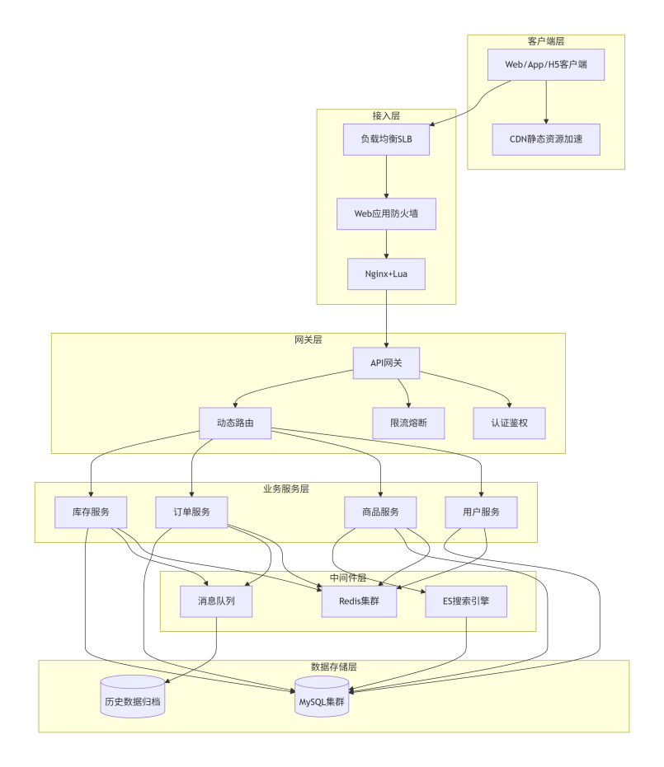
定义各服务API接口（RESTful）
用户服务 (User Service)：Base URL: /api/v1/users
{
注册：/register
登录：/login
登出：/logout
信息：/information
}
商品服务 (Product Service)：Base URL: /api/v1/products
{
列表：/list
详情：/{productId}
搜索：/search
分类：/category/list
}
订单服务 (Order Service)：Base URL: /api/v1/orders
{
创建：/create
支付：/{orderid}/pay
取消：/{orderid}/cancel
详情：/{orderid}
列表：/list
}
库存服务 (Stock Service)：Base URL: /api/v1/stock
{
增加：/{productid}/add
减少：/{productid}/reduce
查询：/{productid}
}
数据库ER图（用户表、商品表、库存表、订单表）
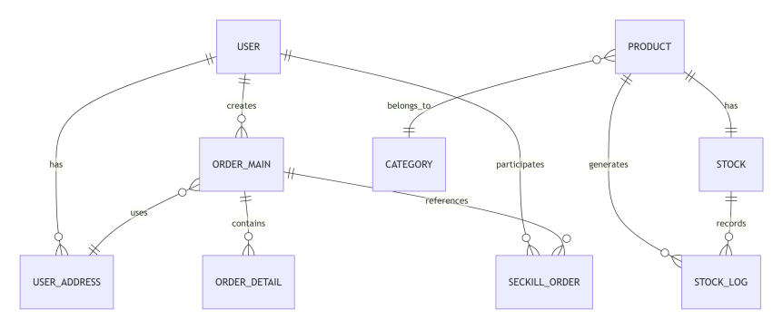
用户表：
用户ID | 用户名 | 密码 | 邮箱 | 手机号 | 创建时间 | 用户状态

商品表：
商品ID | 商品名称 | 商品信息 | 商品分类 | 商品状态 | 创建时间

库存表：
库存ID | 商品ID | 库存数量 | 库存状态 | 创建时间 | 更新时间

订单表：
用户ID | 商品ID | 订单信息 | 订单状态 | 创建时间 | 支付时间

技术栈选型说明（编程语言、框架、中间件初选）

后端技术栈
组件 | 技术选型 | 版本 | 说明
编程语言 | Java | 17 | 主流、生态完善
框架 | Spring Boot | 2.7.x | 快速开发
微服务框架 | Spring Cloud Alibaba | 2021.x | 服务治理
ORM框架 | MyBatis-Plus | 3.5.x | 简化数据库操作
API文档 | Swagger/Knife4j | 4.x | 接口文档生成
项目构建 | Maven/Gradle | - | 依赖管理

中间件选型
类型 | 技术选型 | 版本 | 部署方式 | 用途
服务注册中心 | Nacos | 2.2.x | 集群 | 服务发现与配置管理
负载均衡 | Nginx + Lua | 1.22.x | 主备 | 流量分发、限流
API网关 | Spring Cloud Gateway | 3.1.x | 集群 | 路由、认证、限流
分布式缓存 | Redis Cluster | 6.2.x | 集群 | 库存缓存、会话管理
消息队列 | RocketMQ | 4.9.x | 集群 | 异步处理、削峰填谷
数据库 | MySQL | 8.0.x | 主从 | 业务数据存储
时序数据库 | InfluxDB | 2.6.x | 集群 | 监控数据存储
搜索引擎 | ElasticSearch | 7.17.x | 集群 | 商品搜索
日志收集 | ELK Stack | 7.17.x | 集群 | 日志采集与分析
分布式事务 | Seata | 1.5.x | 集群 | 分布式事务管理
任务调度 | XXL-JOB | 2.3.x | 集群 | 定时任务
监控告警 | Prometheus + Grafana | - | 集群

